CRM UYGULAMASI EKRANLARI

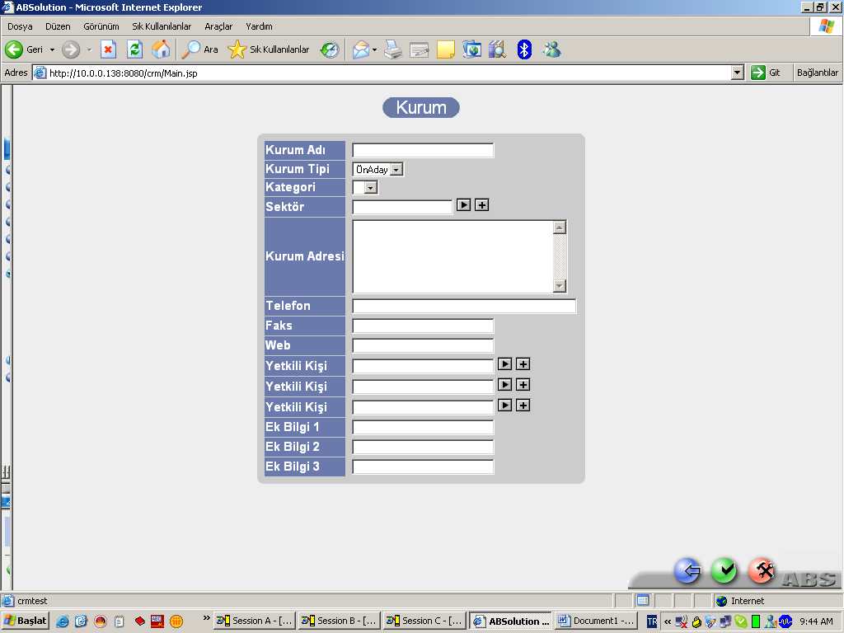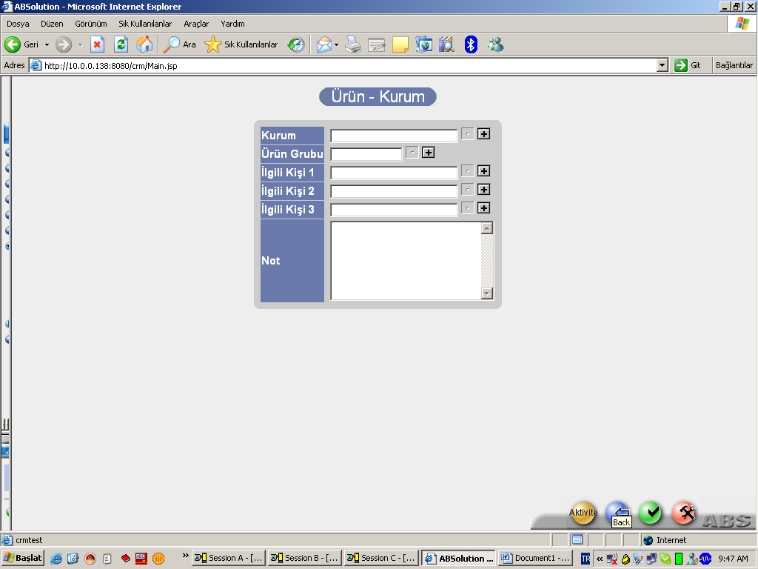
KURUM BİLGİLERİ GİRİŞ ÜRÜN KURUM BİLGİLERİ GİRİŞ

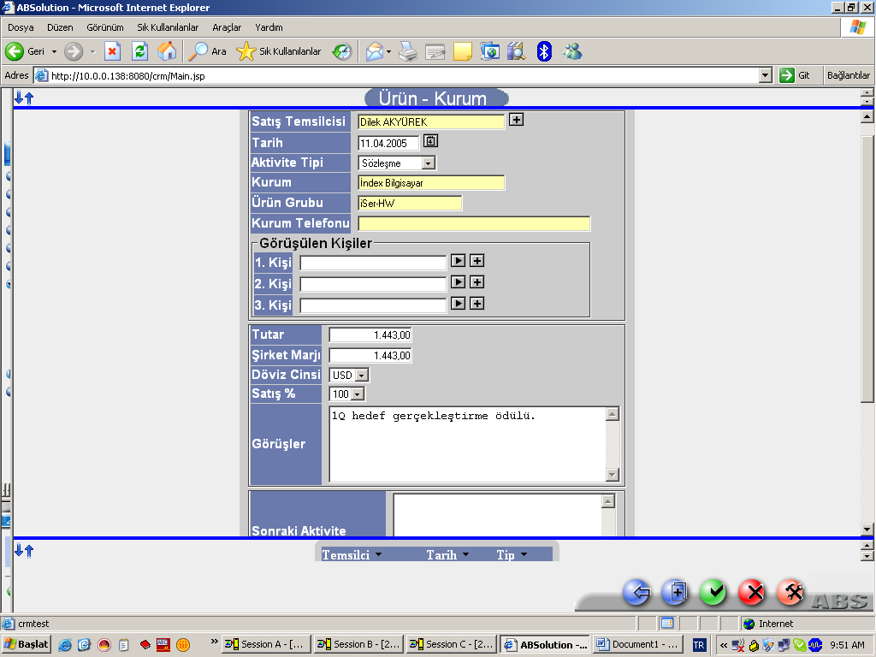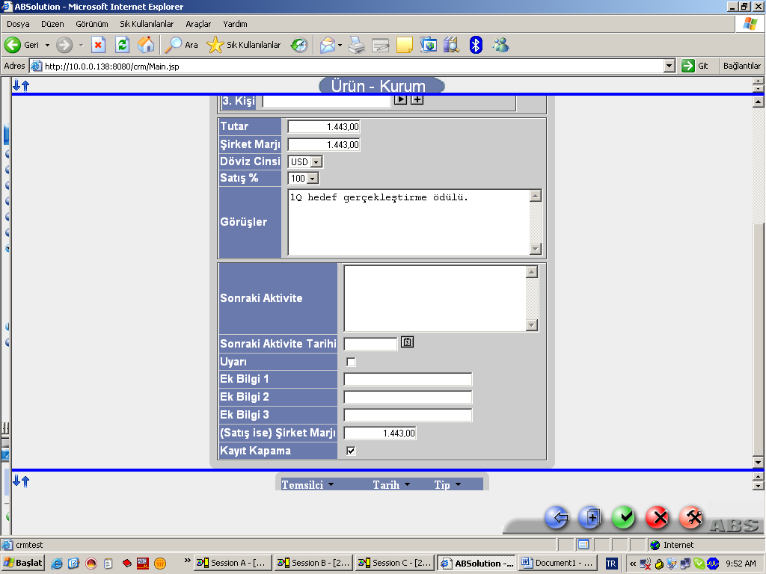
ÜRÜN KURUM BİLGİLERİ GİRİŞ (AKTİVİTE BUTONU BASILINCA İLAVE BİLGİLERİ)

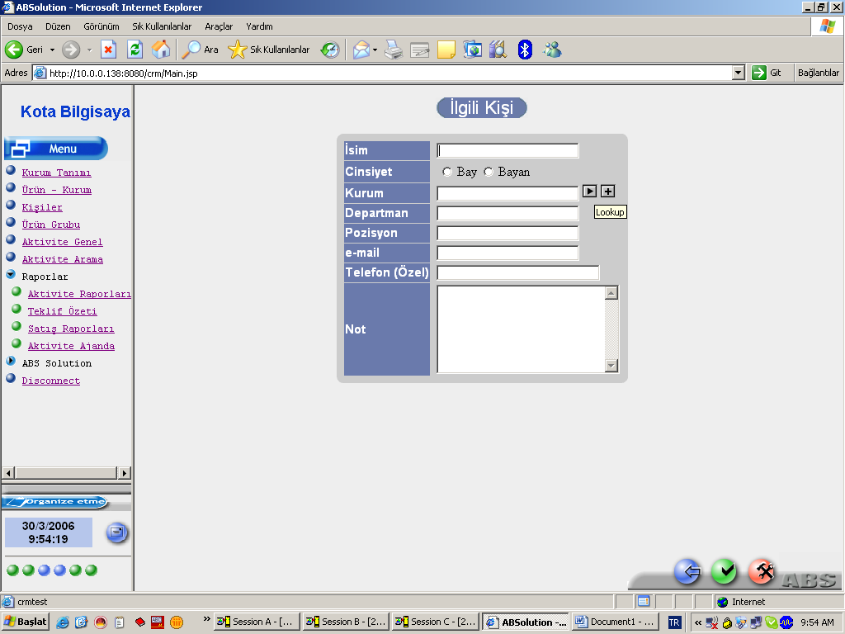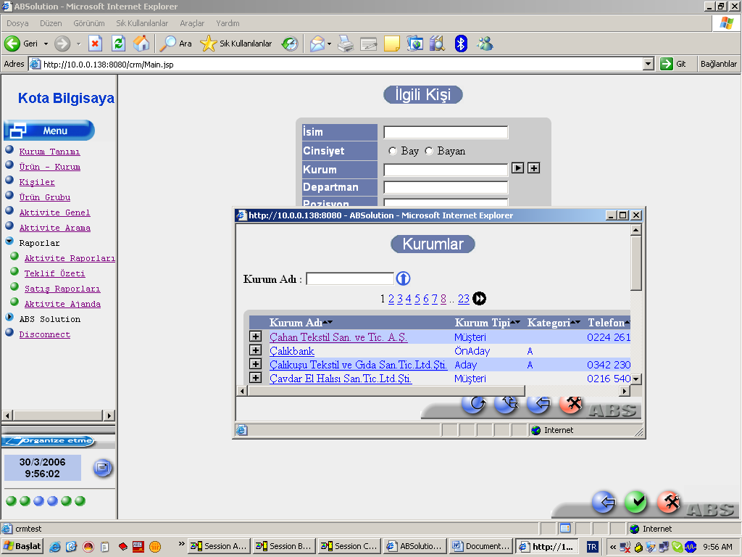
İLGİLİ KİŞİ BİLGİLERİ GİRİŞİ KİŞİ GİRİŞİNİN KURUM BİLGİSİNİ ALMA ŞEKLİ

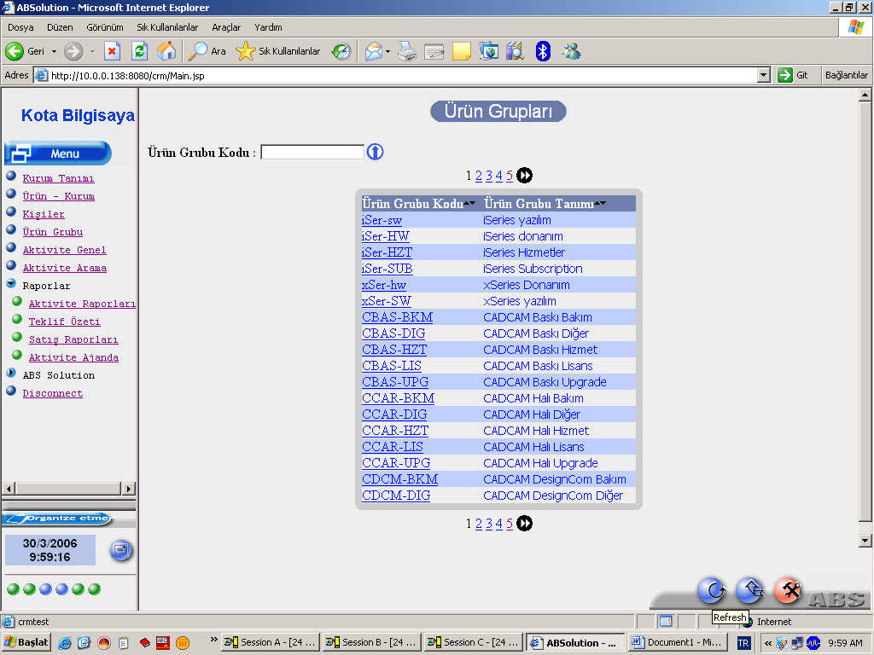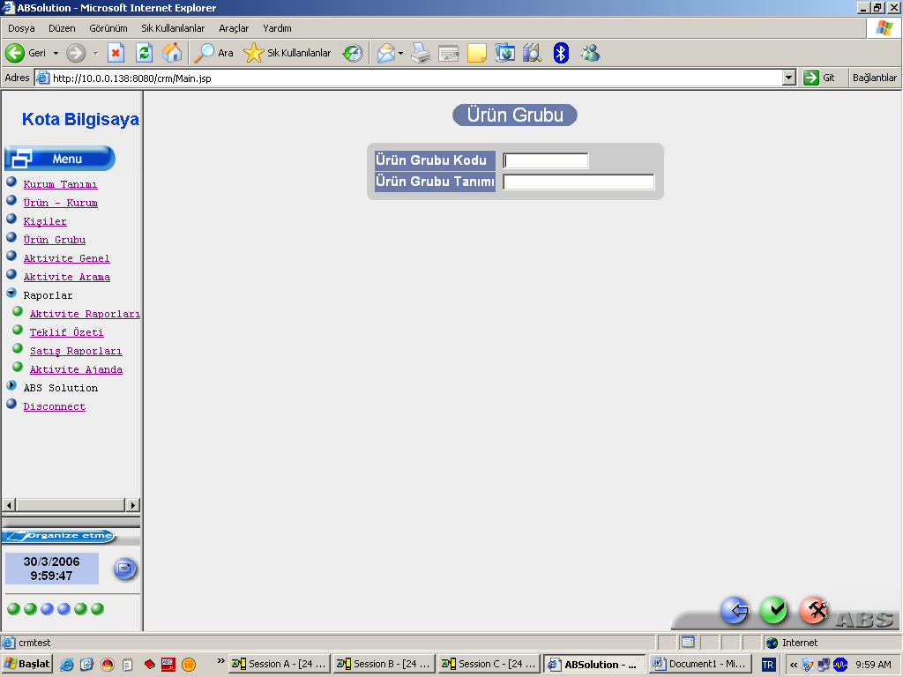
ÜRÜN GRUBU GÖRÜNTÜSÜ VE GİRİŞİ

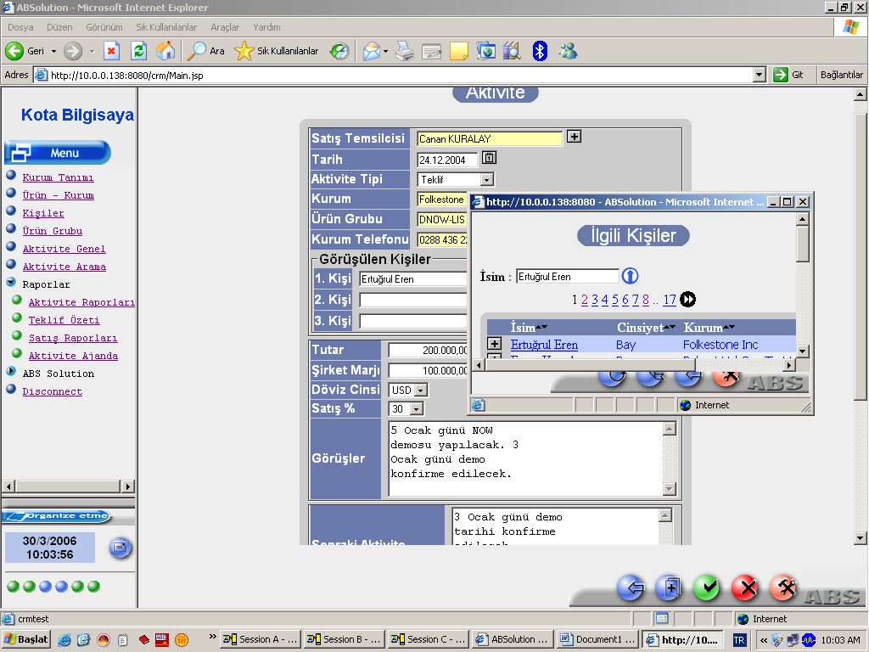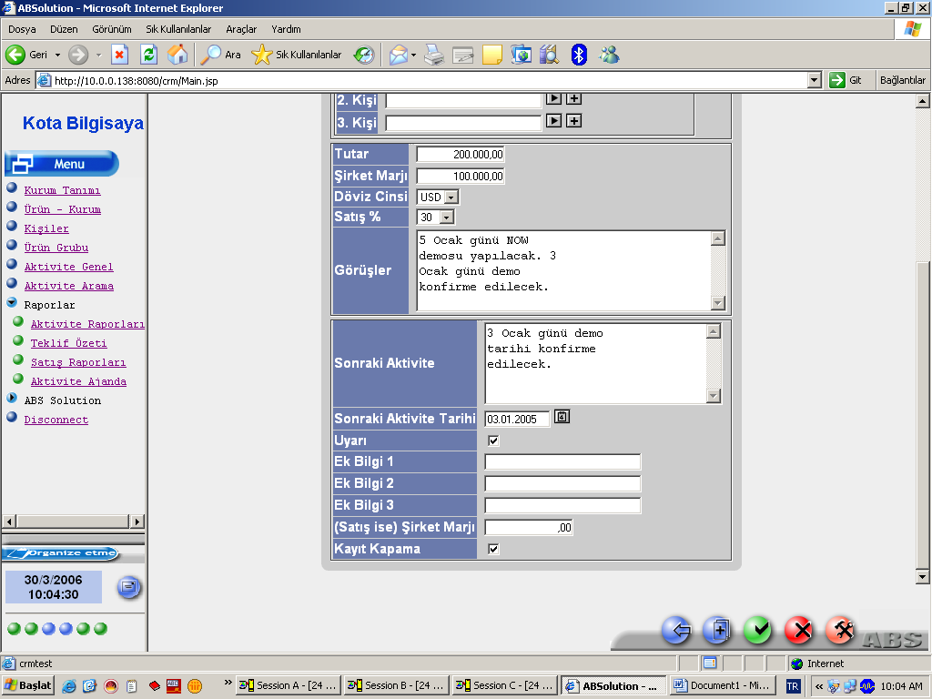
AKTİVİTE GİRİŞ AKTİVİTE DEVAMI
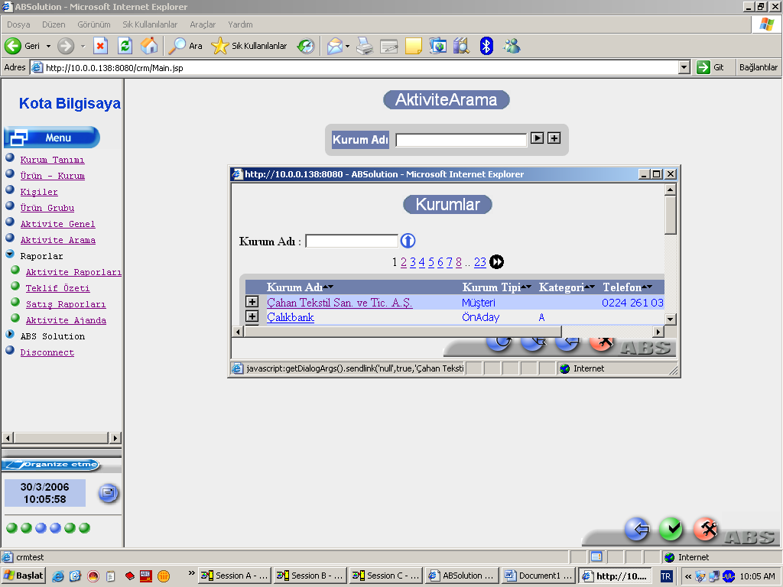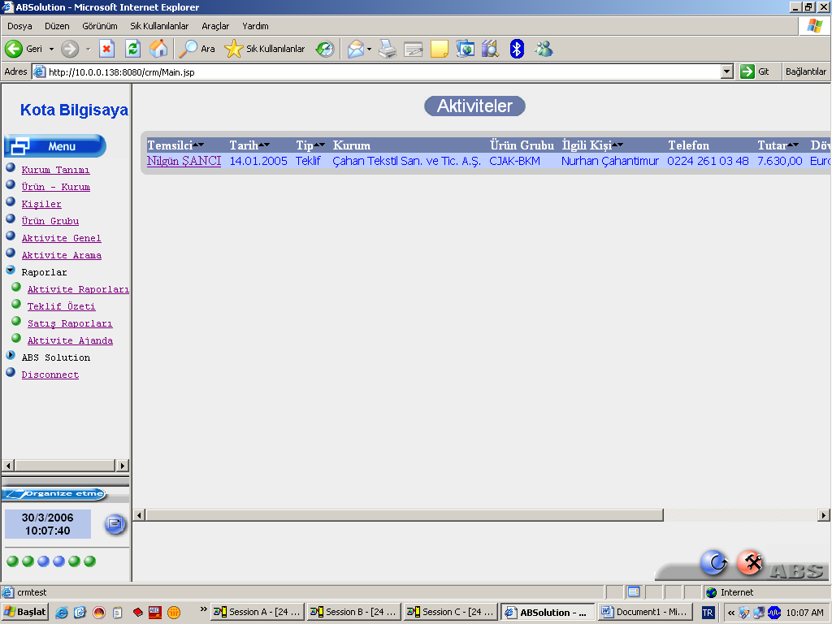
AKTİVİTE ARAMA
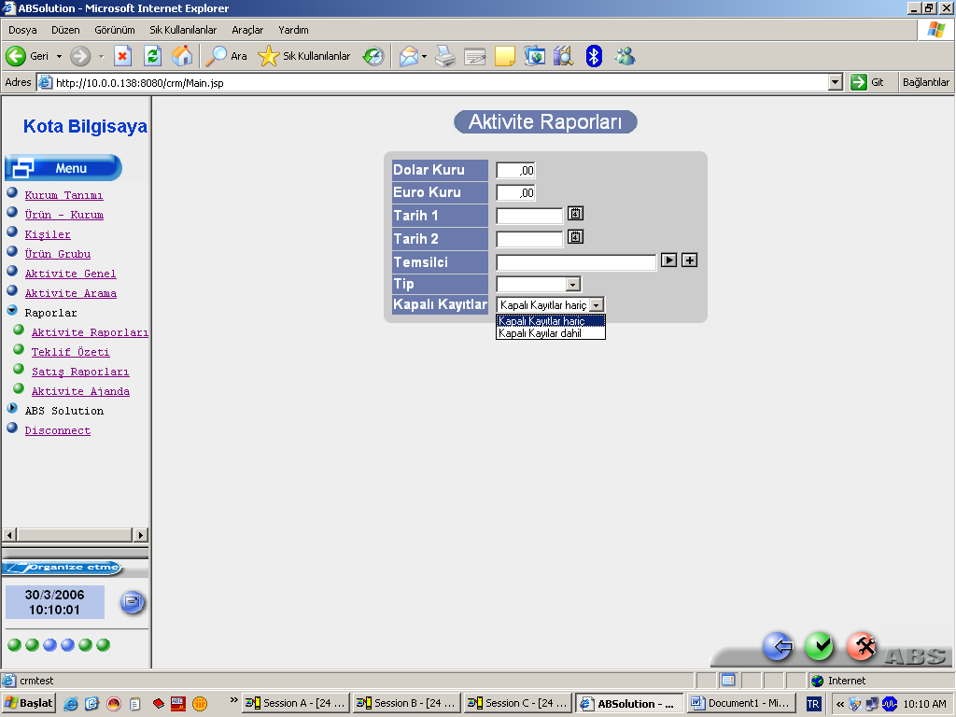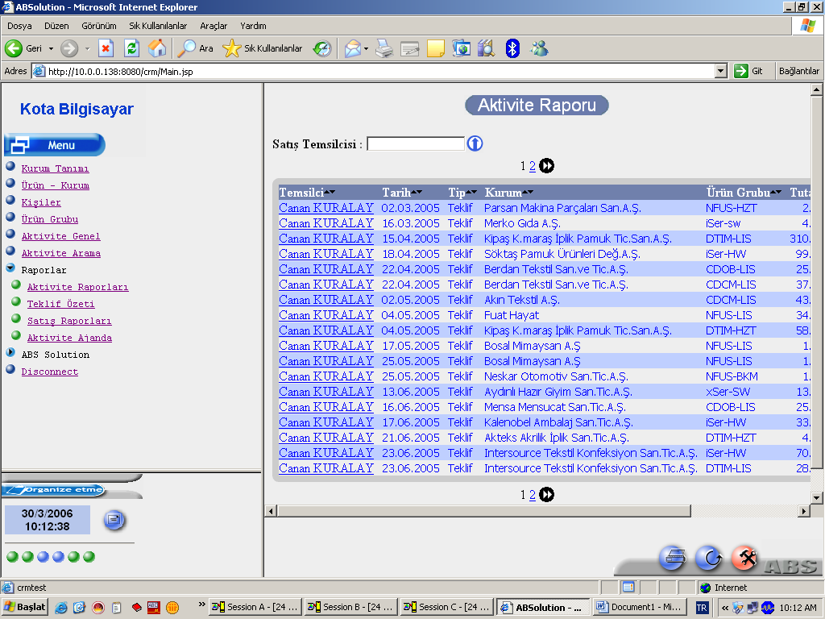
AKTİVİTE RAPORUSEÇİMİ VE DÖKÜMÜ ALT DETAYA DA GİRİLİR
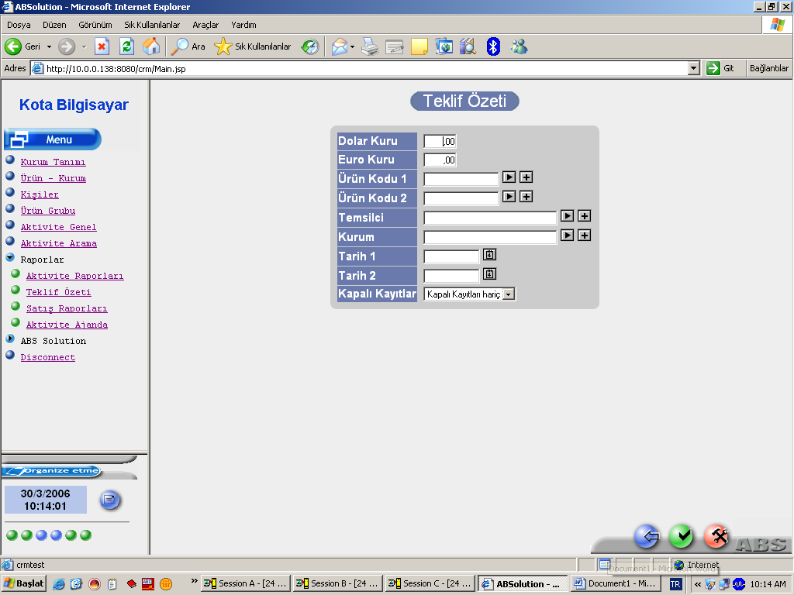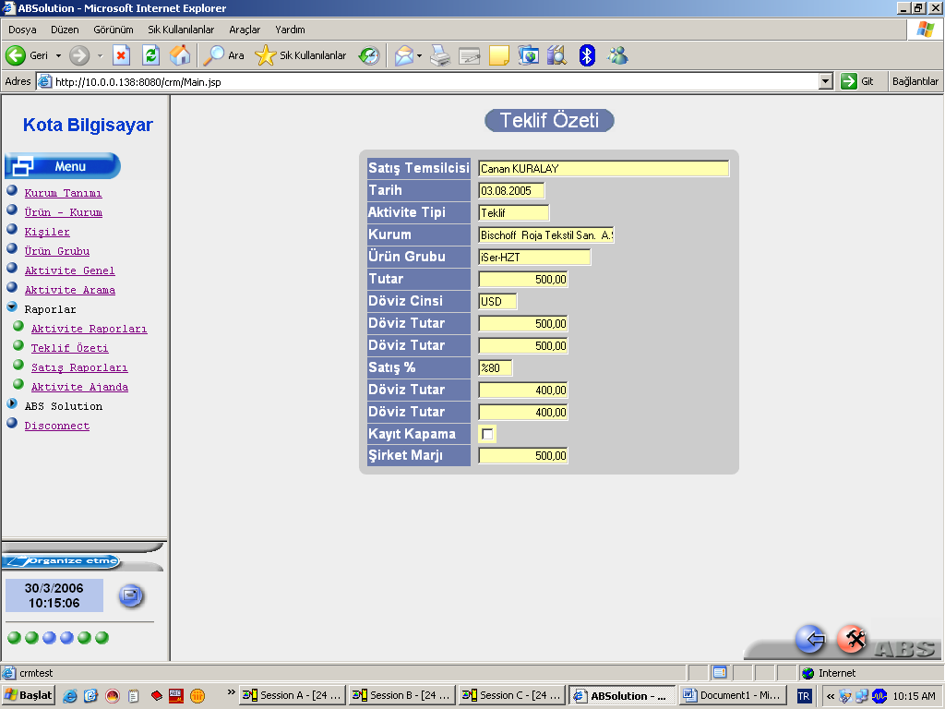
TEKLİF ÖZETİ SEÇİMİ VE BİLGİLERİN DÖKÜMÜ

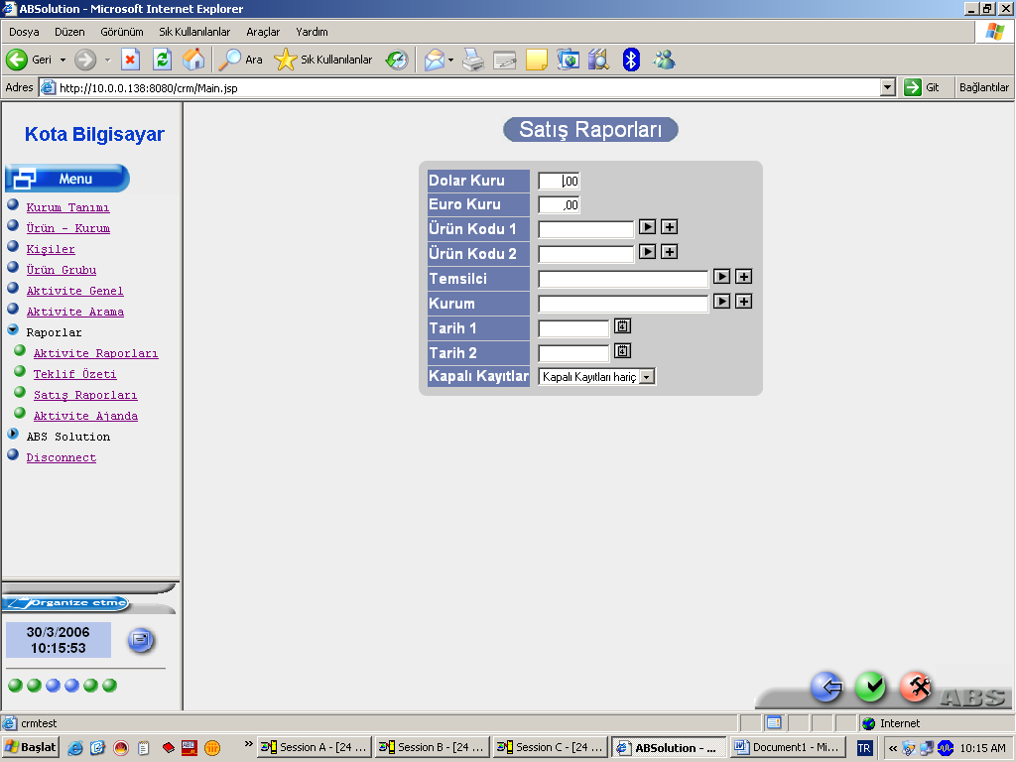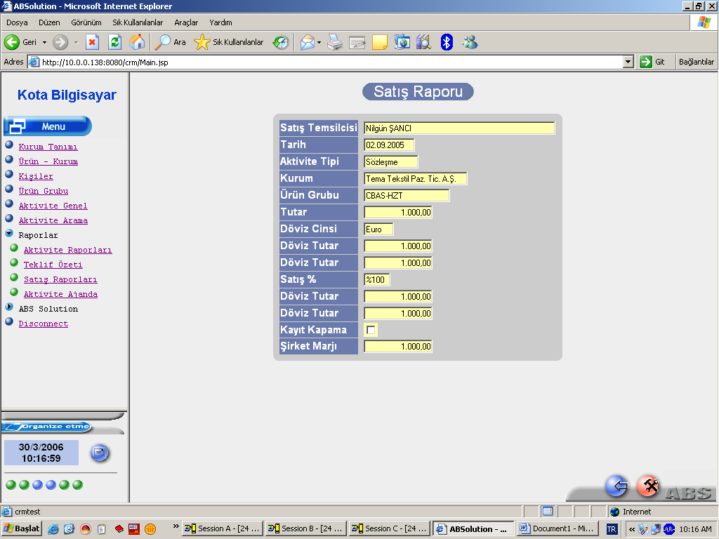
SATIŞ RAPORU SEÇİMİ VE BİLGİ DÖKÜMÜ

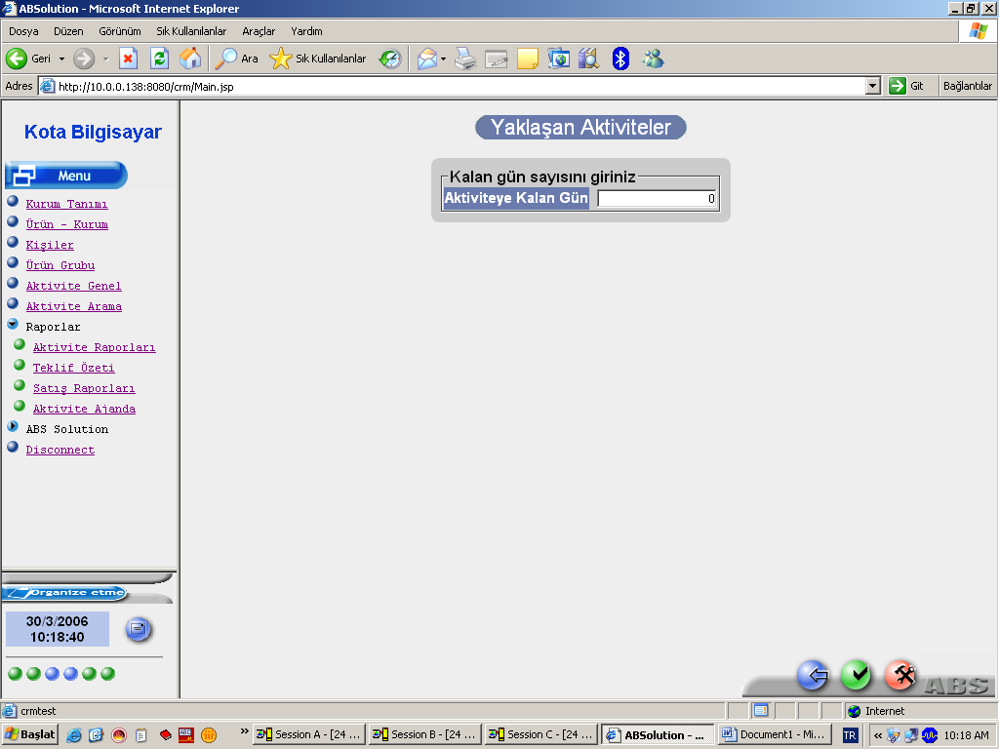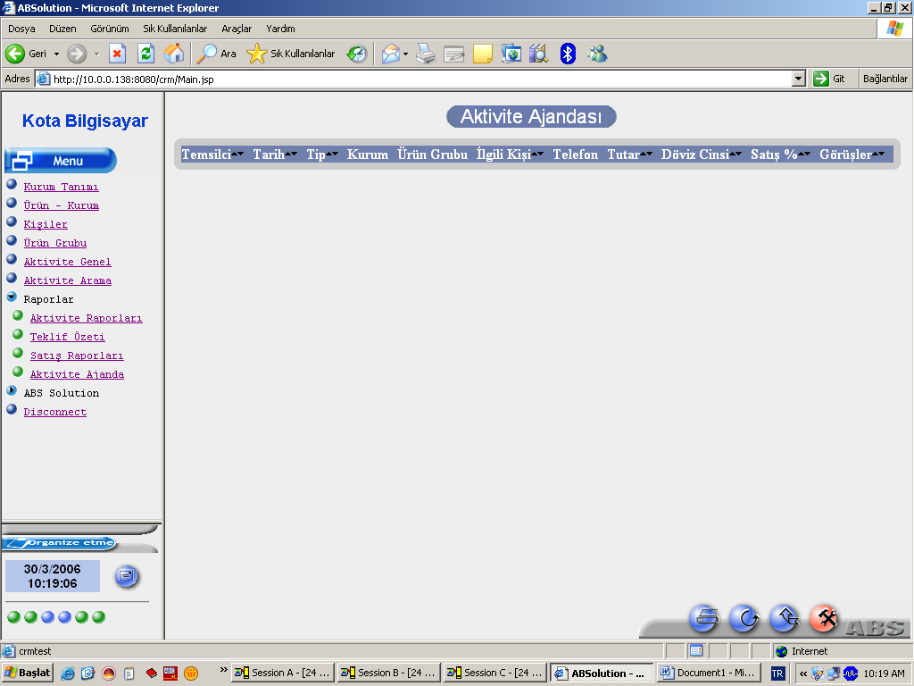
AKTİVİTE AJANDASI DÖKÜMÜ

